



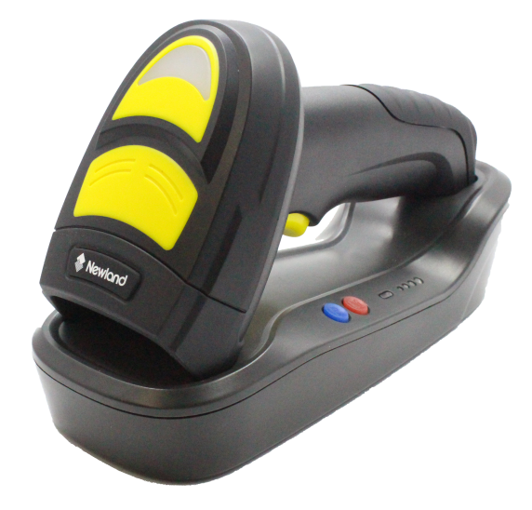NLS-NVH200B-GHD

无线手持式工业条码扫描器

**⬥ 全新的工业解码算法**

**⬥ 光学景深与机身结构全新升级**

**⬥ 蓝牙5.0无线技术**

**⬥ 强大的数据编辑功能**

**⬥ 感应识读反应快速灵敏**

**⬥ 可靠耐用的结构设计**

**产品特点：**

**🞓 强大的数据编辑功能**

强大的数据编辑功能，使得数据在上传到上位机之前可通过设备预设，完成既定格式的数据输入，可灵活满足各类数据编辑需求。

**🞓 感应识读反应快速灵敏**

红外感应可探测到最远40cm的物距变化，并在100ms内快速启动感应识读。

**🞓 可靠耐用的结构设计**

可承受从1.8米高的地方到地面的反复跌落，并具备IP42防护等级，同时包括高弹性扳机在内的结构设计使得产品具备优秀的可靠性和稳定性。

**🞓 全新的工业解码算法**

采用新一代工业解码算法，对镭雕、打点等直接元件标示（DPM）条码都具有强大的解码能力。

**🞓 光学景深与机身结构全新升级**

采用了更符合用户使用习惯的景深设计、更舒适的高弹性扳机以及音腔设计，全新升级的外观配色更具有工业设计感。

**🞓 蓝牙5.0无线技术**

运用先进的蓝牙5.0技术，在30米空旷空间范围内可自由移动扫码。

**应用场景：**

电子业生产追溯管理，轻工业生产追溯管理，网店仓储物流管理，物流企业网点物流管理等等。



*NLS-NVH200B-GHD*

**无线手持式条码扫描器**

|  |  |  |  |  |  |
| --- | --- | --- | --- | --- | --- |
| **扫描性能** | 图像传感器 | CMOS | | 识读精度* | ≥3mil |
| 像素 | 1280 × 960 | | 运动容差* | 2m/s |
| 照明 | 白光LED | | 视场角度 | 水平41°，垂直31° |
| 对焦 | 激光650nm | | 符号反差* | ≥25% |
| 识读码制 | 2D | PDF417, QR Code, Data Matrix. | | |
| 1D | EAN-13, EAN-8, UPC-A, UPC-E, ISSN, ISBN, Codabar, Code 128, Code93, ITF-6, ITF-14, COOP25, Interleaved 2 of 5, Industrial 2 of 5, Standard 2 of 5, Matrix 2 of 5, GS1 128, AIM 128, ISBT 128, Code 39, Code 11, MSI-Plessey, Plessey, Deutsche 14, Deutsche 12, etc. | | |
| 典型识读景深* | 型号 | | NLS-NVH200B-GHD | |
| EAN-13（13mil） | | 25mm~160mm | |
| Code 39（5mil） | | 40mm~100mm | |
| Code 39（20mil） | | 35mm~210mm | |
| Data Matrix（10mil） | | 0mm~125mm | |
| QR Code （20mil） | | 20mm~180mm | |
| 条码灵敏度** | 倾斜(pitch) | | ±50° | |
| 旋转(tilt) | | 360° | |
| 偏转(skew) | | ±50° | |
| **机械/**  **电气参数** | 通讯接口 | RS-232, USB | | 提示方式 | 蜂鸣器，LED指示，振动器 |
| 手持枪尺寸(mm) | 74.0 (W)×115.0 (D)×161.0 (H) | | 底座尺寸(mm) | 195.0 (W)×82.5(D)×47.2 (H) |
| 手持枪重量 | 230g | | 底座重量 | 146g |
| 工作电流 | 500mA@4V（典型值） | | 待机电流 | 45mA@4V |
| 休眠电流 | 19mA | | 额定功耗 | 2160mW（典型值） |
| **环境参数** | 工作温度 | -20℃~+50℃ | | 静电防护 | ±16kV（空气放电），±8kV（直接放电） |
| 存储温度 | -40℃~+70℃ | | 跌落高度 | 1.8米 |
| 相对湿度 | 5%~95%（无凝结） | | 防护等级 | IP42 |
| **无线性能** | 传输距离 | 30米可视距离 | | 通讯模式 | 同步模式/异步模式/批量模式 |
| 存储容量 | 900 KByte | | 电池容量 | 3200mAh |
| 电池充电时间 | 4小时 | | 连续工作时间 | ≥26小时或者连续扫描44000次 |
| 无线标准 | 2.4~2.4835 GHz(ISM Band)频段，蓝牙5.0，BLE | | | |
| **国际认证** |  | FCC Part15 Class B, CE EMC Class B | | | |
| **配件列表** | 数据线 | USB | | USB数据线，用来连接本机和信息接收主机 | |
|  | RS-232 | | RS-232数据线（选配），用来连接本机和信息接收主机 | |
| 电源适配器 | 5V电源适配器 输出：DC 5V, 1.5A  输入：AC 100~240V, 50~60Hz | | | |
| **其他** | 智能感应支架 | 支持 | | 数据编辑功能 | 支持 |

*规格如有更改，恕不另行通知* 版 次：2020/6/24 V1.0版